Варианты формирования скидок
- Способ формирования скидок на документ или на строку документа.
Формируем образ скидки, меню справочники – номенклатурные – типы скидок и наценок.
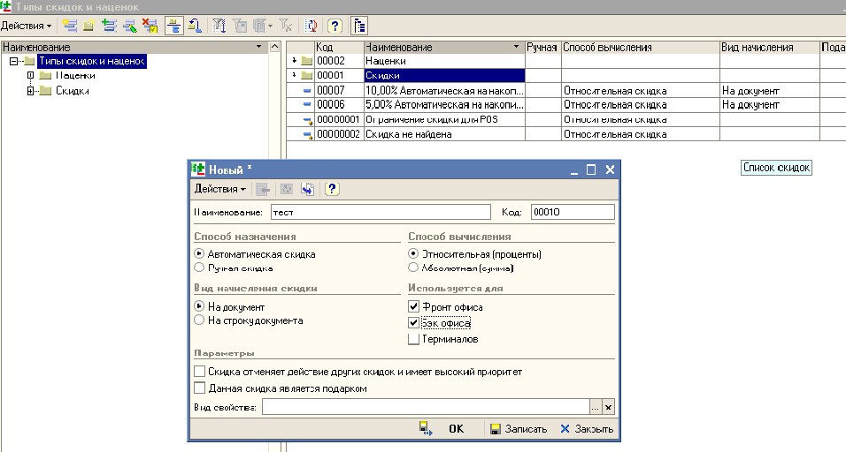

- в верхнем поле указываем название скидки;
- необходимо выбрать способ назначения: автоматическая (документе проставляется автоматически), ручная (в документе выбирается ручную);
- выбираем вид начисления скидки (на документ в целом или на строку документа);
- выбираем способ начисления (проценты или сумма);
- используется для(фронт офиса – фронт кассира, фронт менеджера и т.п.; бэк офиса – первичная документация оперативного учёта, терминалов – используется для POS терминалов);
- флаг «скидка отменяет действие других скидок и имеет высокий приоритет» - имеет статус вытесняющей скидки, особенно актуально для автоматических скидок;
- флаг «данная скидка является подарком» - данную скидку можно выдать только через фронт кассира(более подробно будет описано ниже);
- «Вид свойства» - в данной строке указывается свойство, по которому в последствии будет установлено условие для назначения скидки, ссылка идёт на справочник «свойства объектов».
- сохраняем элемент.

- Назначение скидок.
а). Для скидок на документ в целом.
Меню документы – ценообразование – назначение общих скидок.
Создаём новый документ, указывает значение скидки.
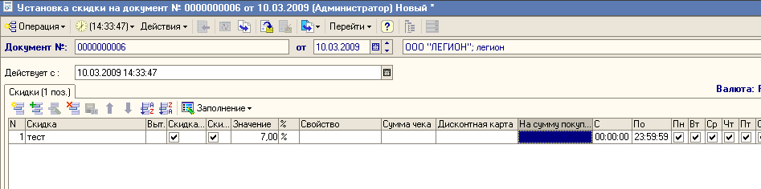
- обращаем особое внимание на название организации и подразделения, по которому формируем скидку;
- так же особое внимание на дату, с которой начинает действовать скидка(поле «действует с»);
- в табличной части создаём новую строку, выбираем скидку (ранее созданную) из справочника «типы скидок и наценок»;
- при установленном флаге «скидка отменяет действие других скидок и имеет высокий приоритет» в образе скидки, устанавливается флаг в строке «выт.»;
- если скидка будет установлена на товары, устанавливаем флаг «скидка на товары»;
- если скидка будет установлена на работы, устанавливаем флаг «скидка на работы»;
- одновременно может быть установлено 2 параметра (скидка на товары и на работы);
- в графе «значение» указываем процент или сумму скидки (в зависимости от способа вычисления);
- графа «свойство» активно в том случае если Вы в образе скидки выбрали «Вид свойства», для назначения скидки Вы можете задавать определённые условия – свойства, например, если выбран грузополучатель, то при выборе контрагента грузополучателя, скидка начинает действовать;
- «сумма чека», минимальный порог суммы чека, с которой начинает действовать скидка;
- «дисконтная карта», при ведении дисконтный карт, выбирается дисконтная карта, которая будет присвоена определенной скидке. (Более подробно буде описано ниже в пункте «расчёты при использовании дисконтных карт»);
- «на сумму покупок», данный пункт становится активным, при выборе дисконтной карты, вводится минимальный порог накопительной суммы;
- далее указываем по времени и по дням ограничение действия скидок.
- проводим документ.
б). При формировании скидки на строку документа, выбираем меню документы – ценообразование – назначение товарных скидок. Настройки стандартные, как было описано в п. 2. Единственное, обязательным является выбор определённого типа номенклатуры или типа номенклатуры, например скидка будет действовать только на штучный товар.

- В документе, например, реализация товара, при выборе товара обращаем внимание, что автоматическая скидка уже прославилась на товар в графе «скидка на товар», увидеть отображение скидки на документ можно нажав кнопку вверху документа «цены и валюта». Если же была ручная скидка на документ, то на данной закладке выбираем скидку вручную.

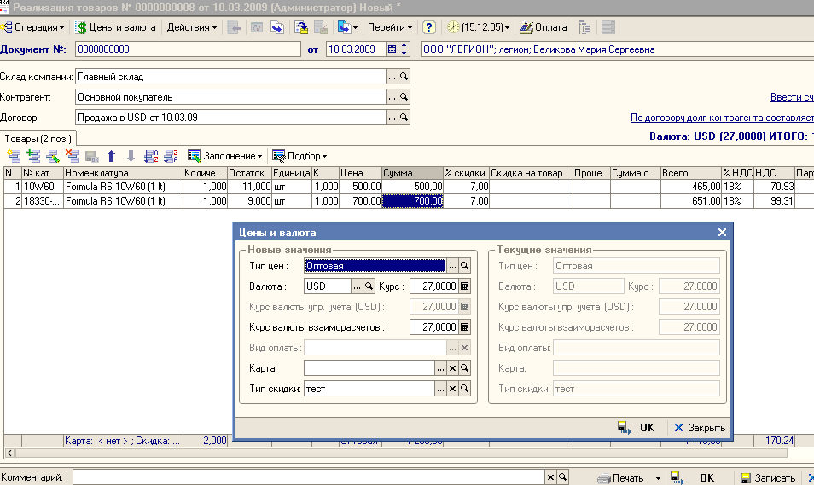
Если скидка формировалась на строку документа, то она выбирается в графе «скидка на товар».

4. При расчётах дисконтными картами, необходимо:

1). Создать дисконтную карту, меню справочники – розница и оборудование – карточки. Можно указать клиента, которому присваивается дисконтная карта и штрих код. Каждая карточка является накопительной.
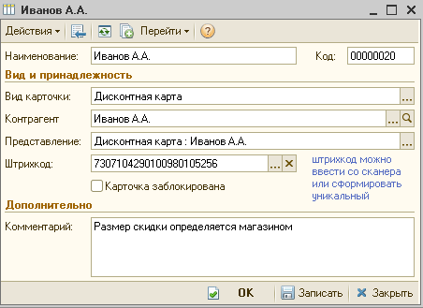
2). Обязательным является указать период накоплений, меню сервис – настройка параметров, вкладка скидки. За указанный период производится обнуление накоплений.
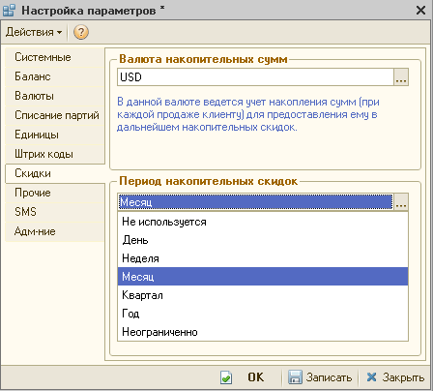
3). При формировании документа ценообразования (Меню Документы / Ценообразование / Назначение скидки) указывается к определённой скидке дисконтная карта.
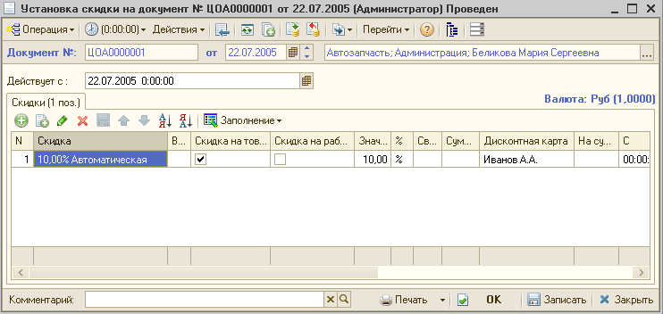 Просмотреть накопления можно в карточке контрагента на определённой вкладке «дисконтные карты».
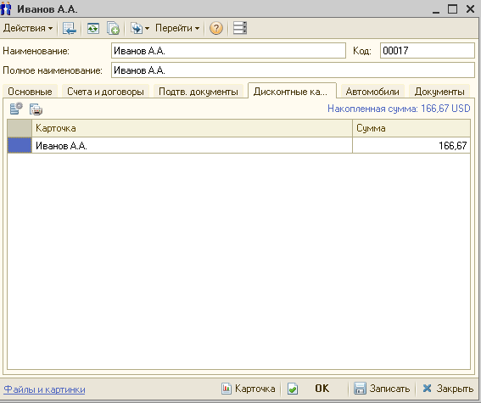
Так же можно сформировать отчёт, меню отчёты – отгрузка ТМЦ – анализ накопительных сумм.
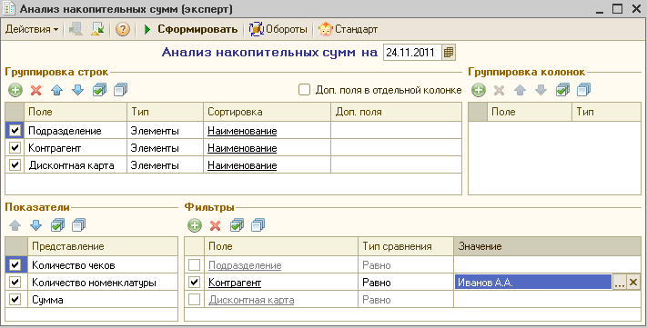
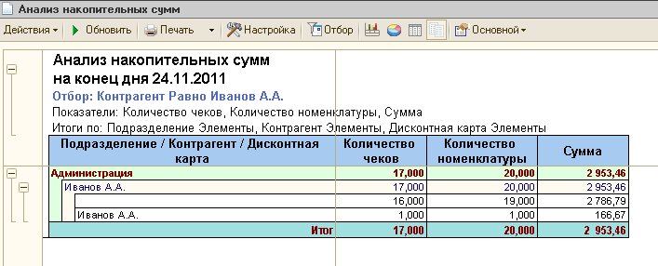
4)В документе реализации, если скидка была автоматическая, то при выборе Дисконтной карты ( в карточке «Цены и валюта») или считывания её по штрих-коду, скидка будет автоматом подставляться в документ. Если скидка была ручная, то её подставление будет только после её выбора вручную в графе «Тип скидки» в карточке «Цены и валюта».
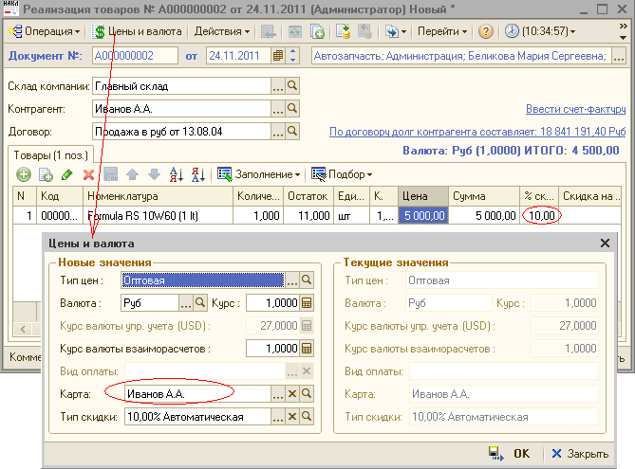

5. Скидка «подарок».
!!! Важно отметить, что скидку типа "Подарок" можно выдать только через фронт
кассира. Во всех "бэковых" документах "Подарки" использовать запрещено.
При этом право "Не разрешать в чеке строки с 0-й суммой" должно быть
установлено в "Ложь", а значение права "Способ выбора скидки" должно быть
отличным от "Скидки запрещены".
Тип скидки:
Для ввода скидки типа "Подарок" необходимо создать элемент справочника "Типы
скидок". Установить галочку "Данная скидка является подарком". Проверить,
чтобы была установлена галочка "Фронт офиса", раздела "Используется для".
Прочие настройки будут влиять только на предмет и способ назначения данной
скидки.
Документ установка скидки:
Вводится новый документ назначения скидки (вид документа зависит от
выбранного вида начисления скидки-подарка: строка/документ). Здесь можно
заполнить следующие поля:
● Прайс-лист - один из важных параметров. Здесь указывается "каталог"
(прайс-лист) из которого будет выбираться подарок (пусто - из всего перечня
товаров);
● Сумма подарка - максимальная стоимость подарка. Данный параметр
ограничивает список товаров, из которого будет выбираться подарок;
● Сумма чека - сумма документа/строки, по превышению которой скидка начнет
действовать (0 - для всех);
● Дисконтная карта - карточка (или группа карточек) для которых будет
действовать данная скидка (пустая - для всех);
● На сумму покупок - сумма покупок, накопленная по дисконтной карточке, по
преодолению которой скидка начнет действовать;
● Время, День - когда скидка активна;
● Склад - торговый зал, с которого осуществляется продажа.
При вводе документа стоит также обратить внимание на значение поля
"Действует с:" и то, для какого подразделения компании вводится данных
документ.
Фронт кассира:
Среди автоматических скидок "Подарки" имеют наивысший приоритет: если есть
возможность назначить автоматическую скидку типа "Подарок" - алгоритм
обязательно это сделает. В противном случае нужно проверить корректность
указания параметров скидки при вводе документа и соответствие их всем
параметрам текущего чека.

6. Просмотреть текущие, созданные скидки можно:
а). Документы – ценообразование – скидки на документ - Регистр сведений "Скидки шапки". Ссылается на документ «Назначение общих скидок». Ссылка на документ, установивший/отменивший данную скидку. Можно просмотреть все активные, созданные скидки на документ.
б). Отчёты – отгрузка ТМЦ – текущие скидки.

